合同编号：

修缮工程施工合同

项目名称：河南大学河南留学欧美预备学校旧址大礼堂修缮工程项目

委托方（甲方） ：河南大学

受托方（乙方） ：北京同兴古建筑工程有限责任公司

签订时间：2023年10月13日

签订地点：河南大学

有效期限：

河南大学招标办制

修缮工程施工合同

甲方：河南大学

签订地点：河南大学

乙方：北京同兴古建筑工程有限责任公司

签订时间： 2023 年 10 月 13 日

依照《中华人民共和国民法典》、《中华人民共和国建筑法》及其他有关法律法规， 遵循平等、

自愿、公平和诚实信用的原则， 双方就本修缮工程施工事项协商一致， 订立本合同。

第一条 工程名称、地点

1、工程名称：河南大学河南留学欧美预备学校旧址大礼堂修缮工程项目

2、工程地点：河南大学明伦校区

第二条 工程内容及承包方式

1、工程内容： 设计图纸和发包内容及技术要求中所包含的全部工作内容，主要有：磋商文件、工程量清单、设计图纸、图纸答疑、技术要求以及补充文件（如有）等范围内所有内容。

2、承包方式： 工程总价（中标价+变更及签证价） 承包。

第三条 工程工期

1、合同工期：180总日历天数天， 自甲方书面通知进场之日起开始计算工期，且必须在2024年4月  
7日前全部完成。

2、如遇人力不可抗拒自然因素及甲方确认的情况后，则顺延工期， 但不增加费用。

第四条 工程质量

按照《全国重点文物保护单位文物保护工程竣工验收管理暂行办法》、《古建筑修建工程施工及验收规范》、古建筑工程质量检验评定标准及国家的现行建筑安装工程施工及验收规范和建筑安装工程质量验收标准，质量等级为合格。

第五条 合同价款

工程中标价为4356000元，其中含暂列金额570000元元，暂估价0元。工程实际价款最终按审计结果为准并进行结算。

第六条 材料供应

全部材料由乙方自采自供，施工中承包方采购的主要材料需经监理方及甲方认可后方可使用，

监理方及甲方的认可并不免除乙方的产品质量责任。施工前提供样品。

第七条 双方权利和义务

1、甲方权利与义务：

（1）甲方驻工地代表姓名： 樊双喜、卢涵、郑辰龙 ；负责与乙方联系与协调。甲方派驻的工地代表应当严格遵守甲方廉洁自律规定，不得收受或变相收受乙方贿赂或变相贿赂，不得与乙方有利益往来。

1. 甲方驻工地代表职责：监督工程质量、工程进度，有权对施工场地、施工工序等进行检查。

（3）负责办理工程变更、签证及工程款支付的相关手续等与本工程相关的一切事宜。

（4）甲方有权要求乙方更换其认为不称职的项目经理或重要的工程技术人员；但乙方更换项目

经理或重要的工程技术人员须经甲方书面同意。

（5）甲方协调向乙方提供施工用水、用电（提供电源， 费用由乙方挂表交纳），但产生的水电

费用由乙方承担；乙方同意甲方在支付工程款时直接扣除。

（6）甲方有权对乙方施工人员的工资发放进行调查和监督，如乙方出现拖欠工资的情况，有权

要求乙方限期纠正和整改。

2、乙方权利和义务：

（1）乙方驻工地代表姓名（项目经理）： 宋瑞红 ；技术负责人： 刘虹 ：职责：负责乙方施工中的所有工作， 项目经理每周不少于 5 天在现场负责工程进度，若因事不在现场，应提前通知发包方，并征得发包方的同意。抽查时项目经理不在岗者， 每次按 200 元予以处罚。

（2）乙方按甲方通知要求时间进场施工，及时组织人员按合同约定的工程内容进行工程施工。

乙方不得将该工程转包或分包， 服从监理方、甲方的监督管理。

（3）乙方严格按施工图纸（如有）、施工组织设计和施工规范及技术要求进行施工，确保合同约定的工程质量；保质、保量、按期完成任务。因乙方自身原因造成的质量不合格，一切返工费用

及造成的损失均由乙方负责。

（4）乙方应保证安全文明施工，按甲方要求做到工完场清；乙方应严格执行国家有关安全操作规程，做好安全防护工作，发生的一切安全事故和人身及财产损失，均由乙方自行承担责任。如因

此造成甲方损失的， 甲方有权向乙方进行追偿。

（5）乙方保证工程按期竣工，并提供8套符合文物修缮规范的8套竣工资料， 如因工期拖延造成所发生费用的由乙方全部负责； 乙方同时负责成品保护的日常维护工作并承担费用。施工现场内的水电管线及水电费用由乙方自行承担，发生的水电费用由乙方同意按甲方规定在甲方支付工程款时直接扣除。

（6）乙方如不能够按甲方和合同要求进行工程施工,导致甲方工程拖延超过一个月的,甲方有权 解除合同及终止本协议， 并要求赔偿损失；乙方除不可抗力因素外,不得私自终止本协议,否则，除乙方应向甲方支付工程总价款 30%的违约金外，对因此造成甲方的损失还应予以赔偿。

（7）乙方应当严格遵守国家法律法规及党规党纪和甲方廉洁自律规定， 不得与甲方人员及甲方工地代表有不正当的利益往来，不得向甲方人员及甲方工地代表进行乙方贿赂或变相贿赂，不得与

工程监理方有不正当利益往来。

（8）乙方应当严格遵守《中华人民共和国文物保护法》， 按照豫文物保【2018】48 号《河南省文物保护工程施工管理规定》要求规范组织施工和现场管理。

（9）施工应严格遵守文物保护相关规定， 对文物本体造成破坏的， 未按照文物行政部门施工和竣工检查提出的整改意见整改到位或拒不整改的；其它因乙方原因让工程未能顺利通过文物部门验收给甲方造成损失的，乙方承担相应的法律责任，同时甲方有权向乙方要求损失的 2 倍赔偿。

第八条 付款方式

（1）工程合同签订，文物部门开工备案后甲方按工程合同总价（中标价-暂列金额）的 30%支

付工程预付款（备料款） 。

（2）工程竣工甲方组织四方验收合格后，并经文物部门验收通过，甲方支付至工程合同总价（中

标价-暂列金额）的 80%作为工程进度款支付给乙方。

（3）待工程审计结束后付至审计总额的 97％，预留 3%作为质保金， 质保期满一次性结清。

该工程质保期：5年， 自工程竣工验收合格之日起计算；质保期满后确无质量问题和违约责任的，

质保金一次无息付清。

每次付款时，乙方必须按照国家税法等相关规定提供真实、合法的发票。若因乙方提供虚假发 票，对甲方造成处罚或损失的，所有损失由乙方全部承担，发票上记载的款项甲方有权不再支付，

从工程款中扣减。

第九条 工程结算方式

1、工程竣工验收合格后，根据甲、乙双方确认的工程内容编制竣工结算。

2、施工过程中除合同中的承包内容外所发生的工程变更和签证，变更及签证内容以甲方书面通

知的内容为准。

3、因工程变更引起已标价工程量清单项目或其工程数量发生变化时，调整如下：

（1） 已标价工程量清单中有适用于变更工程项目的，应采用该项目的单价；

（2） 已标价工程量清单中没有适用但有类似于变更工程项目的，可在合理范围内参照类似项

目的单价；

（3） 已标价工程量清单中没有适用也没有类似于变更工程项目的，乙方应依据现行的《建设 工程工程量清单计量规范》（GB50500-2013）、《河南省仿古建筑工程计价综合单价》（2009）、 《河南省房屋建筑与装饰工程预算定额》（HA 01-31-2016）、《河南省建设工程工程量清单综合单价》（2008）、施工当期《开封市工程造价信息》、投标时的优惠比编制竣工结算，《开封市工程造价信息》中没有的材料价格参照同期郑州造价信息。其中如造价信息中没有的主材价格甲方进行

认价， 认价主材不再下浮。

（4）以上价格均应考虑投标时的优惠比。

第十条 履约保证金

1、履约保证金形式：采用现金转账或履约保函

（1）现金转账：须从成交人银行账户转出，成交价的 5%，四舍五入取整至千位。

缴纳时间：自成交通知书发出之日起 5 个工作日内、合同签订之前递交至采购人指定账户，

否则视为放弃中标资格。

退还方式： 在工程竣工验收合格后扣除合理费用后一次性无息退还。

（2）履约保函：成交价的 5%，四舍五入取整至千位。

出具方式：由成交人的银行账户所在银行开具。要求见索即付，签订合同前采购人向成交

人出具保函的银行进行确认。

保函期限： 不少于 180 日历天。若出现项目延期， 成交人需在履约保函失效前 30 日内按采

购人要求对保函进行延期或重新出具履约保函。

缴纳时间： 自成交通知书发出之日起 5 个工作日内、合同签订之前递交至采购人。

第十一条 竣工验收

1、工程完工后经施工单位自检合格并提出验收申请，由甲方组织竣工验收；竣工验收合格后，申请文物主管部门验收，文物主管部门验收通过后，甲方按合同约定办理工程款申请支付手续。乙方在验收后 30 日历天内编制工程竣工结算并送交甲方进行审计， 双方一致同意以审计机构审计的金额作为双方最终结算金额。

2、工程竣工结算审计完成后按照甲方规定办理修缮工程接管验收手续。接管验收手续完成后，

甲方按合同约定办理相应工程款支付手续。

第十二条 工程质量保修期、保修范围和内容

1、保修期： 5 年。

2、保修范围、内容：设计图纸和发包内容及技术要求中所包含的全部工作内容。

3、属于保修范围内容的项目，乙方应当在接到保修通知之日起 4 小时内派人到现场查看并维修， 一万元以内的中小维修应在 48 小时内一次性保修合格，较大维修需在接到保修之日起 7 日内保修合格。乙方不在约定期限内派人维修或维修不力的，甲方可以委托或聘请第三方进行维修，所产生的费用，乙方同意按甲方确认的费用在质保金中直接予以扣除，如维修费用超出质保金数额，甲方有权向乙方追偿。由于乙方质量缺陷引起的人身和财产损失，乙方负责维修并承担全部赔偿责任。

4、发生紧急抢修事故的，乙方在接到事故通知后， 应当立即到达事故现场抢修。若不派人前来

维修， 乙方同意按本条第 3 款维修方式执行， 所产生的一切责任、后果均由乙方全部承担。

5、保修期内的保修费用由产生保修费用由乙方承担，超过质保期内的维修责任按市场价格由甲

方支付，但是如果是因乙方施工质量问题引起的维修工程由乙方免费维修。

6、质量保修完成达到合格后，由甲方组织验收。

第十三条 乙方联系方法

1、乙方提供如下联系人和地址

公司名称：北京同兴古建筑工程有限责任公司

社会信用代码：91110109700085519G

地址：北京市门头沟区潭柘寺镇鲁家滩村大街南路103号

联系人：徐长林

电话：010-67150638

开户行：中国农业银行北京市青年湖支行

银行账号：11190301040004964

2、甲方通过书面形式将任何通知寄送上述地址，自寄出后无论乙方签收或拒收， 乙方对此认可

同意；

3、乙方若更换联系人和地址须于 7 日前书面通知甲方， 并得到甲方认可； 否则，甲方以本条款约定的联系人和地址向乙方送达文件时， 无论乙方是否签收均视为乙方已收到。

第十四条 违约与责任

1、因乙方原因造成的工期延误，每超过合同工期一天，按 2000 元/天向甲方支付违约金（按天数累计计算），该违约金甲方有权从合同总价款中扣除；超过一个月以上的，除按上述违约金执行外，甲方有权单方解除合同；同时，乙方应承担因工期延误给甲方造成的所有损失。

2、因无法抗拒力或不可预见的客观情况影响而造成的工期延误，经甲方同意后，乙方可以顺延工期免于承担违约责任。

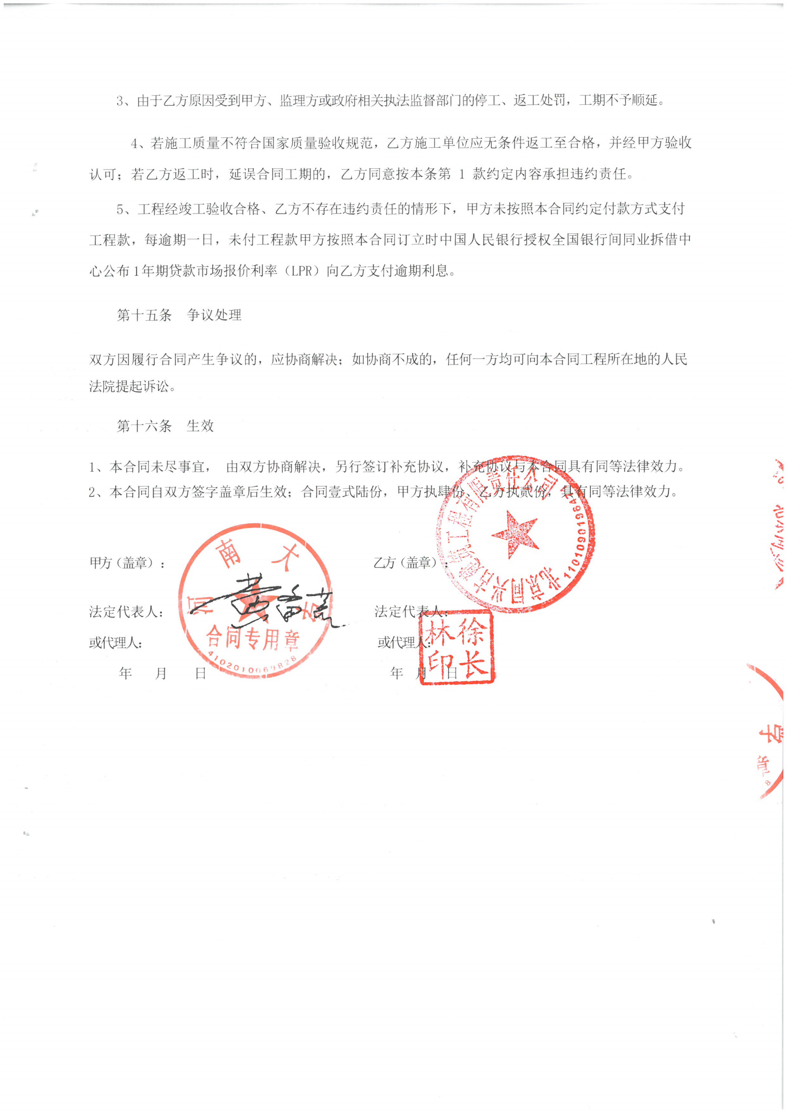

工程质量保修书

发包人（全称） ：河南大学

承包人（全称） ：北京同兴古建筑工程有限责任公司

为保证河南大学河南留学欧美预备学校旧址大礼堂修缮工程 项目在合理使用期限内正常使用，发包人承包人协商一致签订工程质量保修书。承包人在质量保修期内按照有关管理规定及双方约定承担工程质量保修责任。

一、工程质量保修书范围和内容：质量保修范围包括有防水工程、维修保护工程，以及双方约

定的其他项目。具体质量保修内容双方约定如下：

按双方合同约定，由承包人承包的工程范围均属于保修范围。

二、质量保修期：（按国家规定和投标承诺执行） 质量保修期从工程实际竣工之日算起。单项

竣工验收的工程，按单项工程分别计算质量保修期。

双方根据国家有关规定， 结合该工程具体约定质量保修期为： 5 年；

其他项目保修约定如下：

质量保修期自工程竣工验收合格之日起计算。

三、质量保修责任

1、属于保修范围和内容的项目， 承包人应在接到修理通知之日起后 4 小时内派人到现场查看并维修， 一万元以内的中小维修应在 48 小时内一次性保修合格， 较大维修需在接到保修之日起 7 日内保修合格。承包人不在约定期限内派人修理，发包人可委托其他人员修理，保修费用从质量保修金内扣除。

2、发生须紧急抢修事故，承包人接到事故通知后， 应立即到达事故现场抢修。

3、如承包人接发包人通知后， 拒绝或怠于行使维修义务， 发包人有权委托第三人进行维修，维修费用可直接从质保金中扣除。

4、对于涉及结构安全的质量问题，应当按照《房屋建筑工程质量保修办法》的规定，向当地建设行政主管部门报告，采取安全防范措施；有原设计单位或者具有相应资质等级的设计单位提出的

保修方案， 承包人实施保修。

5、质量保修完成后，由发包人组织验收。

四、保修费用由造成质量缺陷的责任方承担。

五、承包方联系方法

1、承包方提供如下联系人和地址

